Robust und prozesssicher in Montage und Betrieb
AGRO MCE: Die neuartige Mehrfachdurchführung

Der schweizerische Kabelverschraubungsspezialist AGRO, Teil der KAISER GROUP, präsentiert sein neu entwickeltes Mehrfach-Durchführungssystem für nicht-konfektionierte Kabel. Mit MCE, dem Multi-Cable-Entry-System, lassen sich bis zu zehn abgedichtete und in Anlehnung an EN 62444 zugentlastete Einzelleitungen in der jeweils geforderten Packungsdichte montagefreundlich in oder durch Gehäusewände führen. Die hochrobuste und prozesssichere Lösung besteht aus zwei korrosionsbeständigen Aluminium-Halbschalen in sechs Varianten mit drei, acht und zehn Durchführungen für Kabelklemmbereiche von 5,5 mm bis 21 mm. Die eloxierten Aluminium-Hälften werden von der Frontseite mittels sechs Kompressionsschrauben ohne Einsatz von Hilfs- oder Schmierstoffen einfach und schnell miteinander verbunden. Für Zugentlastung und sichere Dichtigkeit in Schutzart IP68 sorgen verpresste, millionenfach erfolgreich für AGRO-Kabelverschraubungen genutzte NBR-Gummi-Formelemente. Ihre geschlitzte Ausführung vereinfacht den Austausch im Servicefall. Nicht benötigte Durchführungen werden mit Vollgummi-Dichteinsätzen verschlossen. Eine umlaufende CR-Flachdichtung dichtet den Montageauslass gehäuseseitig ab. Die mit Außenabmessungen von nur 148 x 79 x 26 mm sehr kompakt gehaltenen Mehrfach-Durchführungen sind für Temperaturbereiche zwischen -30 °C und +105 °C zugelassen und aufgrund ihrer robusten Ausführung und hohen Dichtigkeit auch für den Einsatz in rauem Umfeld prädestiniert.

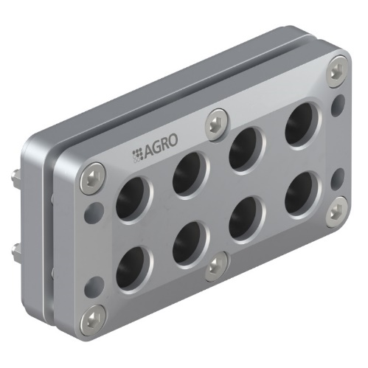
Bild: Kompakte Mehrfach-Kabeldurchführungen MCE von AGRO mit sicherer Zugentlastung für 3 bis 10 Leitungen

(Foto: AGRO AG)

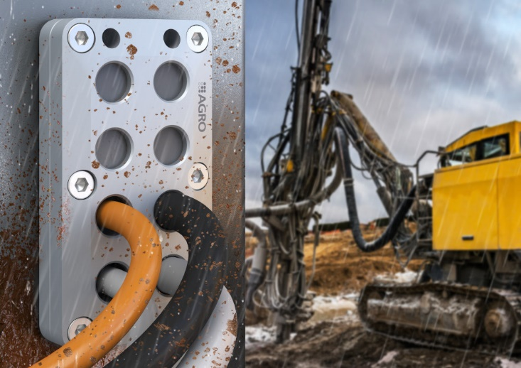
Bild: Die robuste Mehrfach-Kabeldurchführungen MCE von AGRO in Schutzart IP68 hält rauen Einsatzbedingungen sicher stand

(Foto: AGRO AG)

AGRO Kabelverschraubungen
Progress® . Syntec® . EMV . Ex . Geflechtschläuche . Schutzschläuche . Schlauchverschraubungen . E-Mobilität . Mehrfachdurchführungen . Zubehör .

Produktvideos: www.agro.ch/de_CH/mediathek/filme/

Bilder: | mce_1000px.jpg  mce_robust_2000px.jpg | Zeichen: | 1.467
Dateiname: | 202206004_pm-ch_mce_durchfuehrung.docx | Datum: | 28.07.2022
AGRO Unternehmensprofil
Die schweizerische AGRO AG entwickelt und produziert seit 1953 hochwertige Lösungen für das Kabelmanagement und die Elektroinstallation. Das Unternehmen gehört mit seinen zahlreichen Innovationen und Patenten zu den Pionieren auf dem Gebiet der Kabelverschraubung. Mit einem Produktsortiment von mehr als 7.000 Artikeln sowie werkseigenem zertifizierten Prüflabor werden die Anforderungen der Branche in Industrie und Handwerk umfassend abgedeckt. AGRO verfügt über ein dichtes Netz fachkundiger Distributoren in weltweit 40 Ländern und unterhält in Shanghai eine eigene Niederlassung für den chinesischen Markt. Das in Hunzenschwil, Kanton Aargau, ansässige Unternehmen beschäftigt rund 120 Mitarbeitende und ist seit 2002 Teil der KAISER GROUP, der als weitere Marken die KAISER GmbH & Co. KG sowie die belgische HELIA N.V. und die ATTEMA B.V. (Niederlande) angehören.

Weitere Informationen:
AGRO AG | Member of KAISER GROUP, Korbackerweg 7,
CH-5502 Hunzenschwill
Tel.: +41(0)62 889 47 47, Fax: +41(0)62 889 47 50
E-Mail: info@agro.ch, Internet: www.agro.ch

